Numele și prenumele _____________________ Data ____________
Citirea și scrierea numerelor naturale de la 0 la 1 000
1. a) Citiți și apoi scrieți numerele reprezentate pe numărătoare:
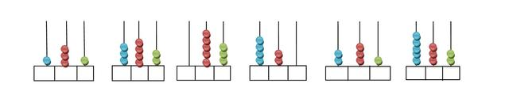
b) Scrieți numerele cu cifre, apoi cu litere
______________________________________ _________________________________
______________________________________ _________________________________
______________________________________ _________________________________

c) Subliniați cu o linie cifra unităților și cu două linii cifra sutelor
2. Scrieți cu cifre:
a) opt sute douăzeci și trei ___________ trei sute treizeci și trei _________
șapte sute cincisprezece ___________ cinci sute șaizeci și doi ________
3. Scrieți numerele:
a) cuprinse între 297 și 317 __________________________________________________________;
b) de la 507 până la 596 _______________________________________________________________;
c) de la 894 până la 920 _______________________________________________________________.
4. Scrie numerele impare cuprinse între:
a) 741 și 753 ________________________________________________________
b) 475 și 483 ________________________________________________________
c) 525 și 535 ________________________________________________________
5. Scrie cu litere următoarele numere:
a) 101 _______________________ 423 _______________________ 600 _____________________
b) 509 _______________________ 636 _______________________ 444 _____________________

FELICITĂRI ! AI TERMINAT ! RECREEAZĂ-TE !



